|  |  |  |  |
| --- | --- | --- | --- |
| **TRƯỜNG THCS Phan Bá Phiến**  **TỔ: Ngữ văn– Nghệ thuật** | | **CỘNG HÒA XÃ HỘI CHỦ NGHĨA VIỆT NAM**  **Độc lập- Tự do- Hạnh phúc** | |
| **Giáo viên: Lê Thị Bích Hạnh** | Tam Tiến*, ngày 04* *tháng 09 năm 2024* | |

**KẾ HOẠCH DẠY HỌC &GIÁO DỤC CỦA GIÁO VIÊN**

**MÔN HỌC: NGỮ VĂN, LỚP 8**

**Phụ lục III- CV 5512/BGD&ĐT**

(Năm học 2024 - 2025)

**I. Kế hoạch dạy học.**

**1. Phân phối chương trình.**

**HỌC KÌ I**

|  |  |  |  |  |
| --- | --- | --- | --- | --- |
| **Tuần**  **(1)** | **Tiết**  **(2)** | **Bài học**  **(3)** | **Thiết bị dạy học** | **Địa điểm**  **dạy học** |
|  |  | **Bài 1: Câu chuyên của lịch sử (12 tiết)** | - SGK, SGV, SBT, TL tham khảo,...  - KHBD, máy tính, máy chiếu, PHT, rubic, bảng kiểm | Trên lớp học |
| **Tuần**  **Tuần 2**  **Tuần 3** | **1,2,3** | -Giới thiệu bài học và tri thức ngữ văn  -Lá cờ thêu sáu chữ vàng |
| **4** | Thực hành tiếng Việt |
| **5-6** | Quang Trung đại phá quân Thanh |
| **7** | Thực hành tiếng Việt |
| **8** | Ta đi tới |
| **9,10,11** | Viết: Viết bài văn kể lại một chuyến đi (tham quan một DT LS,VH) |
| **12** | Nói và nghe: Trình bày bài giới thiệu ngắn về một cuốn sách (cuốn truyện LS) |
|  |  | **Bài 2. Vẻ đẹp cổ điển**  **(12 tiết)** | - SGK, SGV, SBT, TL tham khảo,...  - KHBD, máy tính, máy chiếu, PHT, rubic, bảng kiểm | Trên lớp học |
| **Tuần 4** | **13,14,15** | -Giới thiệu bài học và tri thức ngữ văn  -VB Thu điếu |
| **16** | Thực hành tiếng Việt |
| **Tuần 5** | **17,18** | VB Thiên Trường vãn vọng |
| **19** | Thực hành tiếng Việt |
| **20** | Ca Huế trên sông Hương |
| **Tuần 6** | **21,22,23** | Viết: Viết bài văn phân tích một tác phẩm văn học (bài thơ thất ngôn bát cú hoặc tứ tuyệt Đường luật) |
| **24** | Nói và nghe: Trình bày ý kiến về một vấn đề xã hội (một sản phẩm văn hoá truyền thống trong cuộc sống hiện tại) |
|  |  | **Bài 3. Lời sông núi (13 tiết)** | - SGK, SGV, SBT, TL tham khảo,...  - KHBD, máy tính, máy chiếu, PHT, rubic, bảng kiểm | Trên lớp học |
| **Tuần 7** | **25,26,27** | -Giới thiệu bài học và tri thức ngữ văn  -Hịch tướng sĩ |
| **28** | Thực hành tiếng Việt |
| **Tuần 8** | **29,30** | Tinh thần yêu nước của nhân dân ta |
| **31** | Thực hành tiếng Việt |
| **32** | Nam quốc sơn hà |
| **Tuần 9**  **Tuần 10** |  | **Ôn tập và kiểm tra giữa kì I** | KHBD, đề cương, PHT,…  Đề và giấy kiểm tra  Đáp án, bài chấm | Trên lớp  (Linh hoạt sắp xếp theoKHGD nhà trường) |
| **33,34** | **Ôn tập giữa học kì I** | KHBD, đề cương, PHT,… | Trên lớp  (Linh hoạt sắp xếp theoKHGD nhà trường) |
| **35,36** | **Kiểm tra giữa học kì I** | Đề và giấy kiểm tra  Đáp án, bài chấm | Trên lớp  (Linh hoạt sắp xếp theoKHGD nhà trường) |
| **37,38,39** | Viết: Viết bài văn nghị luận về một vấn đề đời sống (con người trong mối quan hệ với xã hội, cộng đồng, đất nước) | - SGK, SGV, SBT, TL tham khảo,...  - KHBD, máy tính, máy chiếu, PHT, rubic, bảng kiểm | Trên lớp học |
| **40** | Nói và nghe: Thảo luận về một vấn đề trong đời sống phù hợp với lứa tuổi (ý thức trách nhiệm với cộng đồng của học sinh) |
| **Tuần 11** | **41**  **42** | **Đọc mở rộng**  **Trả bài kiểm tra giữa học kì I** | - SGK, SGV, SBT, TL tham khảo,...  - KHBD, máy tính, máy chiếu, PHT, rubic, bảng kiểm | Trên lớp học |
|  | **Bài 4: Tiếng cười trào phúng trong thơ (12t)** |  |  |
| **43,44** | -Giới thiệu bài học và tri thức ngữ văn  -Lễ xướng danh khoa Đinh Dậu | - SGK, SGV, SBT, TL tham khảo,...  - KHBD, máy tính, máy chiếu, PHT, rubic, bảng kiểm | Trên lớp học |
| **Tuần 12** | **45** | Thực hành tiếng Việt |
| **46,47** | Lai Tân |
| **48** | Thực hành tiếng Việt |
| **Tuần 13** | **49,50** | Một số giọng điệu của tiếng cười trong thơ trào phúng |
| **51,52** | Viết bài văn phân tích một tác phẩm văn học (thơ trào phúng) |
| **Tuần 14** | **53** | Viết bài văn phân tích một tác phẩm văn học (thơ trào phúng) |
| **54** | Nói và nghe: Trình bày ý kiến về một vấn đề xã hội (ý nghĩa của tiếng cười trong đời sống) |
|  | **Bài 5: Những câu chuyện hài (11t)** |  |  |
| **55,56** | -Giới thiệu bài học và tri thức ngữ văn  -Trưởng giả học làm sang | - SGK, SGV, SBT, TL tham khảo,...  - KHBD, máy tính, máy chiếu, PHT, rubic, bảng kiểm.  Câu hỏi thảo luận | Trên lớp học |
| **Tuần 15** | **57** | Trưởng giả học làm sang |
| **58** | Thực hành tiếng Việt |
| **59,60** | Chùm truyện cười dân gian VN |
| **Tuần 16** | **61** | Chùm ca dao trào phúng |
| **62** | Thực hành tiếng Việt |
| **63,64** | Viết: Viết bài văn nghị luận về một vấn đề đời sống (một thói xấu của con người trong xã hội hiện đại) |
| **Tuần 17** | **65,66** | Ôn tập cuối kì I |
| **67,68** | Kiểm tra cuối kì I | - KHBD, đề cương, PHT,…  Đề và giấy kiểm tra  Đáp án, bài chấm | Trên lớp học |
|  |  | - SGK, SGV, SBT, TL tham khảo,...  - KHBD, máy tính, máy chiếu, PHT, rubic, bảng kiểm.  Câu hỏi thảo luận. | Trên lớp học |
| **Tuần 18** | **69** | Nói và nghe: Trình bày ý kiến về một vấn đề xã hội (một thói xấu của con người trong xã hội hiện đại) |
| **70,71** | **Đọc mở rộng** |
| **72** | Trả bài kiểm tra cuối kì I |

**HỌC KỲ II**

|  |  |  |  |  |
| --- | --- | --- | --- | --- |
| **Tuần** | **Tiết** | **Bài học** | **Thiết bị dạy học** | **Địa điểm**  **dạy học** |
|  |  | **Bài 6: Chân dung cuộc sống (13t)** | - SGK, SGV, SBT, TL tham khảo,...  - KHBD, máy tính, máy chiếu, PHT, rubic, bảng kiểm | Trên lớp học |
| **Tuần 19** | **73,74,75** | -Giới thiệu bài học và tri thức ngữ văn  -Mắt sói |
| **76** | Thực hành tiếng Việt |
| **Tuần 20** | **77,78,79** | Lặng lẽ Sa Pa |
| **80** | Thực hành tiếng Việt |
| **Tuần 21** | **81** | Bếp lửa |
| **82,83,84** | Viết bài văn phân tích một tác phẩm (truyện) |
| **Tuần 22** | **85** | Nói và nghe: Giới thiệu về một cuốn sách (truyện) |
|  | **Bài 7: Tin yêu và ước vọng (12)** |  |  |
| **86,87** | - Giới thiệu bài học và tri thức ngữ văn  - Đồng chí | - SGK, SGV, SBT, TL tham khảo,...  - KHBD, máy tính, máy chiếu, PHT, rubic, bảng kiểm | Trên lớp học |
| **88** | Thực hành tiếng Việt |
| **Tuần 23** | **89,90** | Lá đỏ |
| **91,92** | Những ngôi sao xa xôi |
| **Tuần 24** | **93** | Thực hành tiếng Việt |
| **94** | Tập làm một bài thơ tự do |
| **95,96** | Viết đoạn văn ghi lại cảm nghĩ về một bài thơ tự do |
| **Tuần 25** | **97** | Nói và nghe: Thảo luận ý kiến về một vấn đề đời sống phù hợp với lứa tuổi (được gợi ra từ tác phẩm văn học đã học) |
| **98** | **Đọc mở rộng** | - SGK, SGV, SBT, TL tham khảo,...  - KHBD, máy tính, máy chiếu, PHT, rubic, bảng kiểm |  |
| **99,100** | **Bài 8: Nhà văn và trang viết (13t)**  - Giới thiệu bài học và tri thức ngữ văn  - Nhà thơ của quê hương, làng cảnh Việt Nam |  |  |
|  |  | - SGK, SGV, SBT, TL tham khảo,...  - KHBD, máy tính, máy chiếu, PHT, rubic, bảng kiểm  KHBD, đề cương, PHT,…  Đề và giấy kiểm tra  Đáp án, bài chấm  - SGK, SGV, SBT, TL tham khảo,...  - KHBD, máy tính, máy chiếu, PHT, rubic, bảng kiểm | Trên lớp học  Trên lớp  (Linh hoạt sắp xếp theo KHGD nhà trường) |
| **Tuần 26** |  |  |
| **101** | - Nhà thơ của quê hương, làng cảnh Việt Nam |
| **102** | Thực hành tiếng Việt |
| **103,104** | **Ôn tập giữa học kỳ 2** |
| **Tuần 27** | **105,106** | **Kiểm tra giữa học kỳ 2** |
| **107,108** | Đọc văn – cuộc chơi tìm ý nghĩa |
| **Tuần 28** | **109** | Thực hành tiếng Việt |
| **110** | Xe đêm |
| **111,112** | Viết bài văn phân tích một tác phẩm văn học (truyện) |
| **Tuần 29** | **113** | Viết bài văn phân tích một tác phẩm văn học (truyện) (tt) |
| **114**  **115** | Nói và nghe: TB ý kiến về một vấn đề xã hội (VH trong ĐS hiện nay)  Trả bài kiểm tra giữa học kì II |
|  | **Bài 9: Hôm nay và ngày mai (13)** |  |  |
| **116** | -Giới thiệu bài học và tri thức ngữ văn  -Miền châu thổ sông Cửu Long cần chuyển đổi từ sống chung sang chào đón lũ | - SGK, SGV, SBT, TL tham khảo,...  - KHBD, máy tính, máy chiếu, PHT, rubic, bảng kiểm | Trên lớp học |
| **Tuần 30** | **117,118** | Miền châu thổ sông Cửu Long cần chuyển đổi từ sống chung sang chào đón lũ |
| **119** | Thực hành tiếng Việt |
| **120** | Choáng ngợp và đau đớn ….. phim “Hành tinh của chúng ta” |
| **Tuần 31** | **121** | Choáng ngợp và đau đớn ….. phim “Hành tinh của chúng ta” |
| **122** | Diễn từ ứng khẩu của thủ lĩnh da đỏ Xi-át-tơn |
| **123** | Thực hành tiếng Việt |
| **124** | Viết văn bản thuyết minh giải thích một hiện tượng tự nhiên |
| **Tuần 32** | **125** | Viết văn bản thuyết minh giải thích một hiện tượng tự nhiên |
| **126,127** | Viết văn bản kiến nghị về một vấn đề của đời sống |
| **128** | Nói và nghe: Thảo luận về một vấn đề trong đời sống phù hợp với lứa tuổi (tổ chức hợp lí nề nếp sinh hoạt của bản thân) |
| **Tuần 33** | **129** | **Đọc mở rộng** | SGK, SGV, SBT, TL tham khảo,...  - KHBD, máy tính, máy chiếu, PHT, rubic, bảng kiểm |  |
|  | **Bài 10: Sách-người bạn đồng hành (6t)** |  |  |
| **130,131,132** | -Giới thiệu bài học và tri thức ngữ văn  -Đọc: Thách thức đầu tiên | - SGK, SGV, SBT, TL tham khảo,...  - KHBD, máy tính, máy chiếu, PHT, rubic, bảng kiểm  KHBD, đề cương, PHT,…  Đề và giấy kiểm tra  Đáp án, bài chấm | Trên lớp học  Trên lớp  (Linh hoạt sắp xếp theo KHGD nhà trường) |
| **Tuần 34** | **133,134** | Ôn tập cuối học kỳ 2 |
| **135,136** | Kiểm tra cuối học kỳ 2 |
|  |  | - SGK, SGV, SBT, TL tham khảo,...  - KHBD, máy tính, máy chiếu, PHT, rubic, bảng kiểm | Trên lớp học |
| **Tuần 35** | **137,138** | Viết: Thách thức thứ hai |
| **139** | Nói và nghe: Về đích: Ngày hội với sách |
| **140** | Trả bài KT cuối kì 2 |

**II. Nhiệm vụ khác (nếu có):** *(Bồi dưỡng học sinh giỏi; Tổ chức hoạt động giáo dục...)*

**1.****Bồi dưỡng học sinh giỏi**

**1.1. Bồi dưỡng học sinh giỏi Ngữ văn 9**

|  |  |  |
| --- | --- | --- |
| **Thời gian** | **Tên chuyên đề** | **Số tiết** |
| Tháng 9 | Rèn kĩ năng viết bài văn nghị luận xã hội | 12 |
| Tháng 9 | Rèn kĩ năng đọc hiểu văn bản thơ, văn bản nghị luận | 12 |
| Tháng 10 | Rèn kĩ năng viết bài văn nghị luận văn học (văn bản thơ) | 16 |
| Tháng 10 | Rèn kĩ năng đọc hiểu văn bản truyện, văn bản kịch | 12 |
| Tháng 11 | Rèn kĩ năng viết bài văn nghị luận văn học (văn bản truyện) | 16 |
| Tháng 11 | Luyện đề tổng hợp | 22 |

**1.2. Bồi dưỡng học sinh giỏi Ngữ văn 8**

|  |  |  |
| --- | --- | --- |
| **Thời gian** | **Tên chuyên đề** | **Số tiết** |
| Tháng 10 | Rèn kĩ năng viết bài văn nghị luận xã hội | 12 |
| Tháng 11 | Rèn kĩ năng đọc hiểu văn bản thơ, văn bản nghị luận | 12 |
| Tháng 12 | Rèn kĩ năng viết bài văn nghị luận văn học (văn bản thơ) | 18 |
| Tháng 1+2 | Rèn kĩ năng đọc hiểu văn bản truyện, văn bản thông tin | 18 |
| Tháng 3 | Rèn kĩ năng viết bài văn nghị luận văn học (văn bản truyện) | 27 |
| Tháng 4 | Luyện đề tổng hợp | 24 |

**2. Tham gia tổ chức các hoạt động giáo dục**

**2.1. Tổ chức Hội thi Văn học – Học văn**

**- Thời gian:** Tuần 14, tháng 12, năm 2024

**- Hình thức:** Theo kế hoạch cụ thể của tổ chuyên môn.

**2.2. Tổ chức Ngày hội của sách**

**- Thời gian:** Tuần 30, tháng 04, năm 2025

**- Hình thức:** Theo kế hoạch cụ thể của tổ chuyên môn.

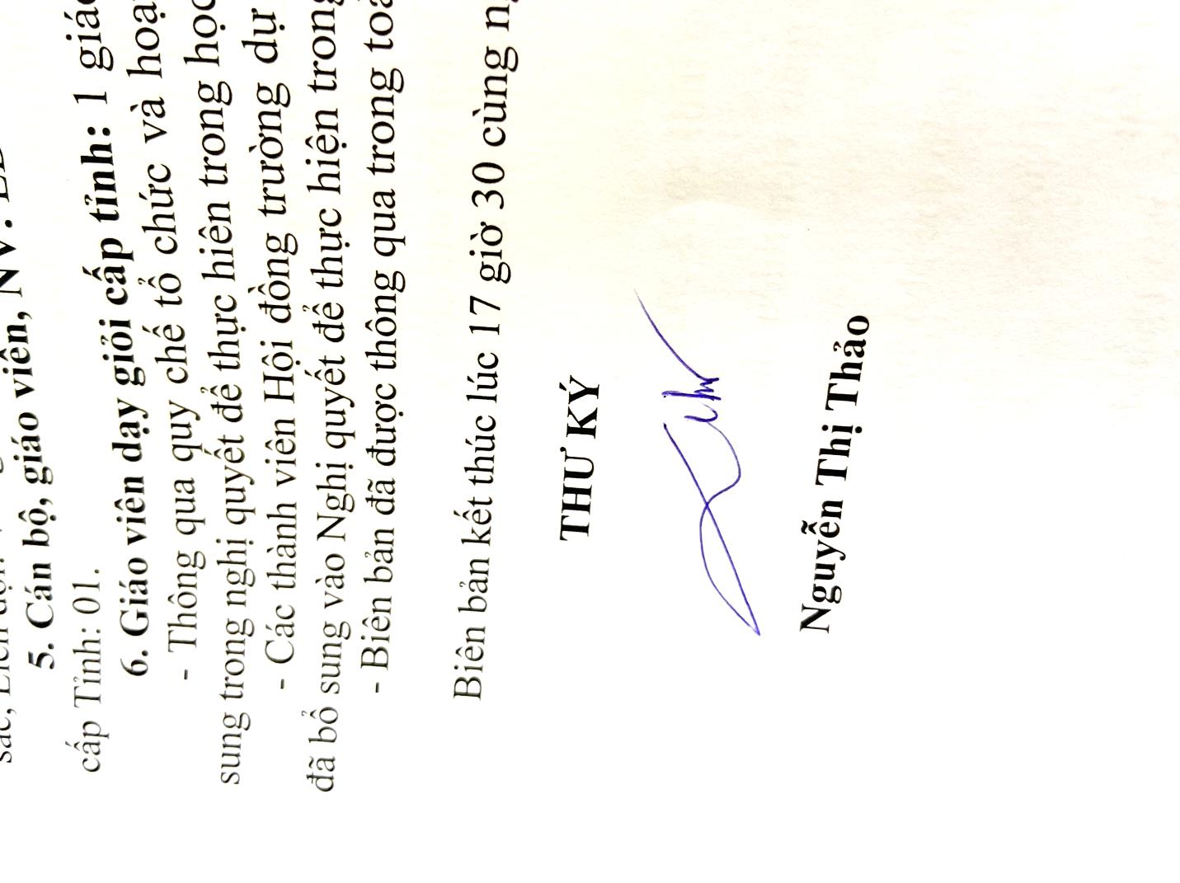 *Tam Tiến, ngày 04 tháng 09 năm 2024*

**TỔ TRƯỞNG CHUYÊN MÔN GIÁO VIÊN BỘ MÔN**



**Nguyễn Thị Thảo**

**Lê Thị Bích Hạnh**